ПРОЕКТ
Тема: «По страницам сказок Корнея Чуковского»

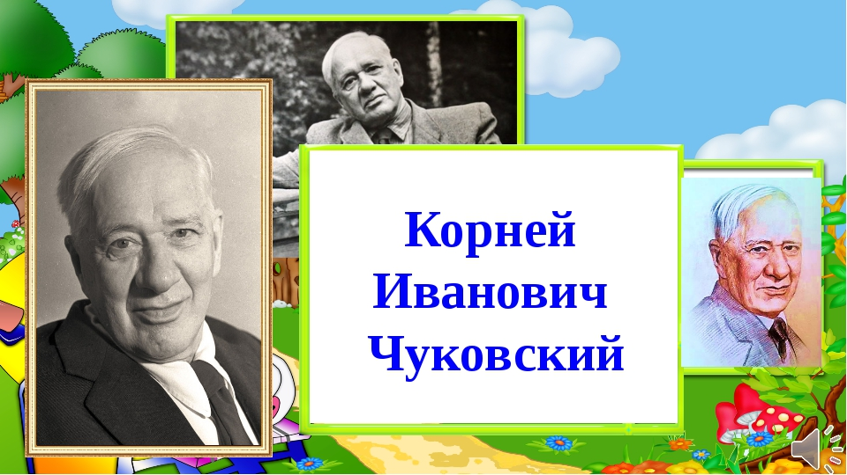

Воспитатель : Шабанова. О.В.

«Благодаря сказке ребёнок познаёт
мир не только умом, но и сердцем».
В.А. Сухомлинский
В последние годы наблюдается резкое снижение уровня речевого развития дошкольников. Подобные отклонения, так или иначе, сказываются на последующем развитии и обучении ребенка. Одной из причин снижения уровня речевого развития является пассивность и неосведомленность родителей в вопросах речевого развития детей. Участие родителей в речевом развитии ребенка играет колоссальную роль. Именно поэтому в работе проекта активное участие принимают родители.
Стимулом для творческой деятельности ребенка служит семейное чтение , доступная с самого раннего возраста. Необходимость систематизировать её в едином педагогическом процессе очевидна. Увлечённость детей к чтению художественной литературе, их внутренний комфорт, раскованность, лёгкое не авторитарное общение взрослого и ребёнка, почти сразу пропадающий комплекс «я не умею» - все это удивляет и привлекает.
Проект «По страницам сказок Корнея Чуковского» осуществляется, как увлекательная игровая, творческая деятельность, направленная на активизацию речевого общения. Интеграционный подход позволяет развивать в единстве речевую, познавательную активность, творческие способности, навыки общения, эмоциональную отзывчивость ребёнка

ЦЕЛЬ ПРОЕКТА
Приобщение детей к чтению художественной литературы в процессе знакомства с жизнью и творчеством Корнея Ивановича Чуковского.
ЗАДАЧИ ПРОЕКТА
- Глубже познакомить детей с произведениями К.И.Чуковского.
- Мотивировать детей и родителей на развитие традиции семейного чтения, а так же на выполнение творческих работ по прочитанному материалу.
- Создать условия в группах для поддержания интереса детей к творчеству К.И.Чуковского (оборудование книжного уголка, театральной зоны с костюмами героев сказок К.Чуковского и др.)
- Организовать совместную деятельность педагогов, детей и родителей.

- создавать условия для детей, способствующие освоению сказок;
- закрепить и расширить знания детей о сказках;
- развивать творческие навыки, коммуникативные умения;
- способствовать поддержанию традиции семейного чтения;
- продолжать вовлекать детей, родителей в совместную деятельность по знакомству со сказками, показать ценность и значимость совместного творчества детей и родителей;
- создавать атмосферу эмоционального комфорта, взаимопонимания и поддержки.

Для родителей
- создание в семье благоприятных условий для развития ребенка, с учетом опыта детей приобретенного в детском саду;
- развитие совместного творчества родителей и детей;
- развивать у родителей способность видеть в ребенке личность, уважать его мнение, обсуждать с ним предстоящую работу;
- заинтересовать родителей жизнью группы и детского сада, вызвать желание участвовать в ней;
Для педагогов
- развитие творческого потенциала ребенка;
- показать родителям знания и умения детей, приобретенные в ходе реализации проекта.
Новизна проекта состоит в использовании различных видов совместной творческой деятельности детей и взрослых.
Участники проекта
Дети старшей группы: участвуют в разных видах деятельности (познавательной, игровой, практической).
Воспитатель: осуществляет педагогическое просвещение родителей по проблеме; организует деятельность детей и родителей.
Родители: участвуют в совместной деятельности; делятся опытом с другими.
Музыкальный руководитель: организует музыкальное сопровождение театрализованных представлений, постановок.
Тип проекта: творческий, коллективный, краткосрочный.
Продолжительность проекта: краткосрочный (с 19.03 по 30.032017 года)
Проект осуществлялся через образовательные области: социально-коммуникативное развитие, познавательное развитие, речевое развитие, художественно-эстетическое развитие, физическое развитие.
Этапы работы над проектом
I этап. Подготовительно-информационный:
Вызвать интерес детей и родителей к теме проекта.
Сбор информации, литературы, дополнительного материала.
Информирование родителей о реализации данного проекта. Подборка методической, справочной, художественной литературы, пословиц, поговорок. Составление перспективного плана по данному проекту.
Подбор материала и оборудования для занятий, бесед, сюжетно-ролевых игр с детьми.
Сотрудничество с родителями: беседа с родителями о необходимости участия их в проекте, о серьезном отношении к воспитательно-образовательному процессу в ДОУ.
Конкурс стенгазет «Самая читающая семья»

II этап. Практический - познавательный:
Организация познавательной деятельности детей: Провести цикл познавательных мероприятий. Создание мини – библиотеки по сказкам. Познавательные беседы «Сказки - добрые друзья», «Мои любимые сказки». Познавательные мероприятия. Отгадывание загадок о сказочных героях. Рассказы детей о посещении театров. Заучивание сказки « Федорино горе» для конкурса чтецов детей и родителей. Работа со сказкой « Федорино горе». Рассматривание иллюстраций разных художников к сказкам. Совместная деятельность дома. Совместно с ребёнком нарисовать рисунок «Любимая сказка К. И. Чуковского». Консультация для родителей Памятка для родителей «Как научить ребенка любить и беречь книги»
- Мероприятия по работе с детьми: чтение художественной литературы, просмотр мультфильмов, НОД, изготовление сказочных персонажей из бросового и подручного материала, дидактические и сюжетно-ролевые игры, утренние беседы «Рассказ о прочитанной сказке дома» (ежедневно), тренинги, ситуативное общение.
Содержание работы с родителями.
- Опрос - анкетирование «Сказки в жизни вашего ребенка»
- Беседа с родителями «Знакомство с проектом».
- Домашние задания для родителей и детей (изготовление поделок, рисование иллюстраций к сказкам).
- Помощь в пополнении книжного уголка сказками.
- «Памятка для родителей «Как научить ребенка любить и беречь книги»
- Информация для родителей в папке - передвижке: «Читаем детям сказки »
- Совместная творческая работа с детьми: Изготовить книжки – малышки по любимым сказкам Чуковского.

III этап.
- Подведение итогов, анализ ожидаемого результата.
- Оформление выставки «Наши любимые сказки»;
- Оформление выставки семейных поделок сказочных персонажей;
- Конкурс чтецов по сказке « Федорино горе»
- Презентация проекта

План – график по реализации проекта

№  п/п | Состав действий | Ожидаемые результаты | Сроки | Участники
Подготовительный этап
1 | Изучение литературы по теме | Расширение знаний по теме проекта | 1-2 день  3 день | Родители, педагоги
2 | Ознакомление с передовым опытом | Расширение знаний по теме проекта | 1-2 день  3 день | Родители, педагоги
3 | Консультация для родителей | Расширение знаний по теме проекта | 1-2 день  3 день | Родители, педагоги
4 | Уточнение формулировок проблемы, темы, целей и задач | Разработка плана реализации проекта | 1-2 день  3 день | Педагоги
5 | Подбор наглядно-дидактических……...... пособий, демонстрационного материала | Пополнение.предметно-пространственной развивающей среды | 1-2 день  3 день | Родители, педагоги
6 | Оформление книжного уголка | Книжная выставка «Наши любимые сказки» | 4 день | Родители, педагоги
Основной этап
7 | Цикл бесед  «Жизнь и творчество Корнея Чуковского» | Восприятие и формирование зрительных образов | 5 день | Дети
8 | Чтение и рассказывание сказок, беседа по прочитанной сказке  Заучивание наизусть отрывков из сказок Чуковского | Расширение знаний детей о сказке. Воспитывать интерес к сказкам Чуковского | 6 день | Дети, родители, педагоги
9 | Пальчиковая гимнастика «Свинки», логоритмика «Путешествие в Африку».Формирование культурно-гигиенических навыковпо сказке «Мойдодыр»  Чтение дома с детьми произведений Чуковского |  | 7 день | Дети, родители, педагоги  муз руководитель  учитель - логопед
10 | Рисование на тему «Мой любимый сказочный герой»  Совместные рисунки с детьми.Подбор музыкальных произведений по теме.Выставка рисунков | Расширение знания детей по сказке | 8 день
11 | Игровая образовательная ситуация на основе сюжетов сказок и стихов. Сюжетно-ролевая игра "Вет. лечебница" | Воспитывать интерес к сказкам Чуковского | 9 день
12 | Отгадывание загадок по сказкам Чуковского  Физкультурное развлечение «В гостях у доктора Айболита». | Расширение знания детей по сказкам | 9 день | Дети, родители, педагоги
13 | «Герои сказок К. Чуковского» В гостях у бабушки Федоры», «Муха – Цокотуха – именинница», коллаж «Чудо-дерево»; подарки для Мухи-Цокотухи. | Воплощение зрительного образа героя сказки | 10 день | Дети, родители, педагоги
14 | . Памятка для родителей «Как научить ребенка любить и беречь книги» Выставка детских работ по сказкам К. И. Чуковского придумывание сказок и загадок по предложенному началу, на заданную тему; просмотр мультипликационных фильмов «Сказки К. И. Чуковского», беседа «Откуда пришла книга?»; беседа «Как надо относиться к книге?» | Воплощение зрительного образа героя сказки |  | Дети, родители, педагоги
15 | Рисование рисунков из любимых сказок  Помощь в подготовке книжек  Создание книжек- малышек «Сказки дедушки Корнея»  Подготовка к викторине Ответы на вопросы викторины | Расширение знаний | 11 день | Дети, родители, педагоги
16 | Викторина по сказкам «Отгадай сказку» | Умение узнавать и называть знакомые сказки | 12 день | Дети, педагоги
Заключительный этап
17 | «Литературная гостиная», посвящённая творчеству К.И.Чуковского | Воплощение зрительного образа героев сказки | 13 день | Дети, родители, педагоги
18 | Фотоотчёт проекта.  3. Фотостенд для родителей «Мир сказок К.И.Чуковского» | Развитие творческой активности детей, совершенствование художественно-творческого умения | 14 день | Дети, родители, педагоги
Ожидаемые результаты проекта
- Создание в группе необходимых условий по ознакомлению детей с творчеством К. И. Чуковского.
- Приобретение и углубление знаний детей о жизни и творчестве К. И. Чуковского.
- Проявление у дошкольников желания обращаться к книге не только для развлечения, но и приобретения знаний.
- Приобретение интереса родителей к семейному чтению литературных произведений.
- Развитие творческой активности детей, освоение детьми дошкольного возраста различных видов творчества.
- Обогащение словаря детей, совершенствование диалогической речи, использование в речи разнообразных языковых средств.
- Формирование коммуникативных способностей, эмпатии.
для родителей:
- создание в семье благоприятных условий для развития ребенка, с учетом опыта детей приобретенного в детском саду;
- развитие совместного творчества родителей и детей;
- развивать у родителей способность видеть в ребенке личность, уважать его мнение, обсуждать с ним предстоящую работу;
- заинтересовать родителей жизнью группы и детского сада, вызвать желание участвовать в ней;
для педагогов:
- развитие творческого потенциала ребенка;
- показать родителям знания и умения детей, приобретенные в ходе реализации проекта.

Гипотеза

- Целенаправленное общение старшего дошкольника с книгами К.И.Чуковского доставляющее ребенку удовольствие, будет:
- вызывать интерес, помогающий приобретать знания, стимулирующий работу ума и души;
- способствовать формированию литературного вкуса;
- расширять кругозор ребенка и обогащать спектр личностных особенностей.
- Показывая ребенку смысл и глубину содержания произведений К.И.Чуковского, увлекая его процессом общения с книгой, можно сделать так, чтобы чтение постепенно становилось ведущей деятельностью.
- Родители воспитанников, наряду с детьми, станут активными действующими лицами.

АКТУАЛЬНОСТЬ ПРОЕКТА
Одним из современных инновационных методов обучения является проектная деятельность – технология, которая учит детей выражать в творчестве свою индивидуальность, дает возможность заинтересовать детей, сделать процесс обучения личностно значимым. Актуальность проекта состоит в том, что он сочетает в себе средства и способы развития творческих и речевых способностей ребенка
Художественная литература открывает и объясняет ребенку жизнь общества и природы, мир человеческих чувств и взаимоотношений. Она развивает мышление и воображение ребенка, обобщает его эмоции, дает прекрасные образцы русского литературного языка
Дети перестали читать. Телевизор, видео, компьютер поглощают ребенка, завоевывая заповедные уголки его сознания и души. В. Сухомлинский говорил: «Чтение в годы детства — это прежде воспитание сердца, прикосновение человеческого благородства к сокровенным уголкам детской души».
Развитие речи становится все более актуальной проблемой в нашем обществе.
На современном этапе поиск новых форм и методов обучения и воспитания детей – один из актуальных вопросов педагогики. С повышением внимания к развитию личности ребенка связывается возможность обновления и качественного улучшения его речевого развития. Поэтому показатели речи и свойства личности, их взаимовлияние должны быть в центре внимания взрослых, заботящихся о своевременном и гармоничном развитии ребенка.
А сказка как сокровищница русского народа находит применение в различных областях работы с детьми дошкольного возраста.

Обеспечение проекта

Кадровый ресурс | Педагоги:  Воспитатели группы  Преподаватель изо  Музыкальный руководитель  учитель - логопед
Материально-  технический ресурс | - школа искусств (на базе школы 19)  - музыкальный зал;  - технические средства обучения (DVD проигрыватель, музыкальный центр и т.д. мультимедийный экран);  - наглядно-методические пособия;  - методическая литература.
Ресурс социума | Социальное партнерство со следующими организациями:  - Детская библиотека с. Раздольное ( на базе Новосибирского аграрного колледжа)  - НИПКиПРО,
Родительский ресурс | Взаимодействие с семьями воспитанников через следующие формы:  - консультации;  - индивидуальные беседы;  - рекомендации по каждому конкретному ребенку;  - семейные выставки
Информационный  ресурс | - использование ИКТ;  - обмен опытом работы (семинары, выставки, консультации и т.д.);  - изучение методической литературы;  - участие в конкурсах и выставках различного уровня.

Перспективы дальнейшего использования
Макет данного проекта можно реализовать по любому литературному произведению, выбранному детьми.
Цель сказочника, и в первую очередь народного – «воспитать в ребенке человечность – эту дивную способность человека волноваться чужим несчастьям, радоваться радостям другого, переживать чужую судьбу, как свою». К.И.Чуковский

ИСПОЛЬЗУЕМАЯ ЛИТЕРАТУРА
1. Журнал «Дошкольное воспитание», №2, 1991, №4, 2007.
2. Журнал «Ребёнок в детском саду» №4, 2007.
3. Инновации в логопедическую практику. Сост. О.Е. Громова. – М.,:ЛИНКА-ПРЕСС, 2008.
4. Учимся, говорим, играем. Коррекционно-развивающая деятельность в ДОУ. Сост. Г.Н. Сергиенко. - Воронеж, 2006.
5.Проектная деятельность в детском саду: наука и педагогическая практика., под редакцией Полянской Л.И., Школьная пресса, 2010 г

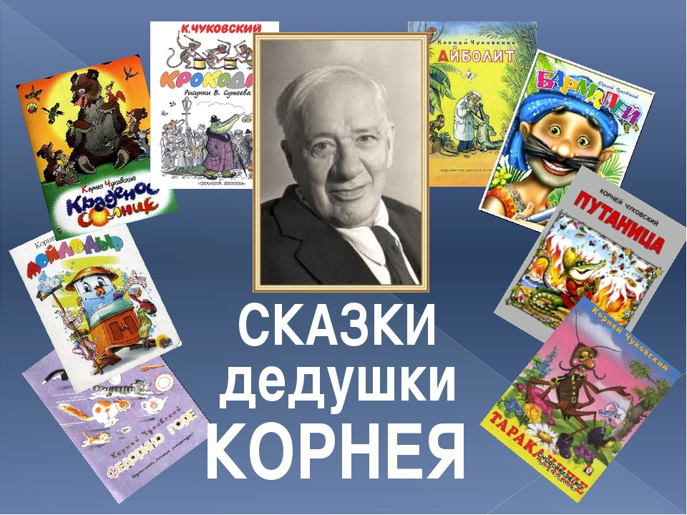

Литературная викторина по сказкам К. И Чуковского для дошкольников 6-7 лет
Цель:
1.Порадовать детей, повторяя с ними знакомые произведения художественной литературы ; совершенствовать диалогическую речь ; её интонационную выразительность.
2. Формировать социально-коммуникативные навыки за счёт умения работать в команде;
3. Развивать память, внимание за счёт умения определять прочитанные произведения по иллюстрациям и отрывкам из них;
4. Воспитывать уважение и любовь к сказкам;
5. Воспитывать веру в добро, дружбу и любовь, в торжество над злом;
Материалы и оборудование:
•Портрет К.И Чуковского;
•Иллюстрации к произведениям К.И Чуковского;
•Детские рисунки по произведениям К.И Чуковского;
•Ромашка, на лепестках которой написаны отрывки из произведении;
•2 корзины с вещами (телефон, воздушный шарик, мыло, блюдце, термометр, сито, перчатки, монета, мочалка, калош, шоколадка, книжки) ;
•к сказке « Мойдодыр» опера Ю. Ливитина ( солнечный марш и гимн воде)

Ход занятия.
Организационный момент.
Участие в викторине принимают 2 команды. Каждая команда за правильный ответ получает жетон. Команде собравшей большее количество жетонов вручается медали «знаток сказок». Всем участникам викторины сладкий приз.
Представление жюри. Приветствие команд.
(Соперники озвучивают название команды).
Дети делятся на две команды
1 команда « мудрецы»
НАШ ДЕВИЗ:
« Мы едины , мы непобедимы.
Сказки мы читаем, много сказок знаем».
2 команда « Весельчаки»
НАШ ДЕВИЗ:
«Дружно сказочки читаем,
Дружно песенки поём.
Вместе нам совсем не скучно,
Всех мы в гости к нам зовём»
Недалеко от Москвы, в посёлке Переделкино, в небольшом доме много лет жил высоким седой человек, которого знали все дети страны. Это он придумал множество сказочных героев: Муху-Цокотуху, Бармалея, Мойдодыра. Звали этого замечательного человека Корней Чуковский.
Корней Чуковский - это литературный псевдоним писателя. Настоящее его имя - Николай Васильевич Корнейчуков.
Высокий рост, длинные руки с большими кистями, крупные черты лица, большой любопытный нос, щёточка усов, непослушная прядь волос, свисающая на лоб, смеющиеся светлые глаза и удивительно лёгкая походка. Такова внешность Корнея Ивановича Чуковского.
Учёный, писатель, переводчик, литературовед, К. Чуковский написал для детей много стихов и сказок. Сегодня мы встретимся с героями сказок Корнея Чуковского.
1 тур «Докажи словечко»
Ведущий читает отрывок из сказки. Задача команд узнать, из какой сказки строчки и продолжить их.
Отрывки из сказок:
1. «Ох, нелегкая эта работа. » (из болота тащить бегемота) «Телефон»
2. «Всех излечит, исцелит. » (Добрый доктор Айболит) «Айболит»
3. «Ехали медведи на велосипеде. » (а за ними кот задом наперед) «Тараканище»
4. «И сейчас же брюки, брюки. » (так и прыгнули мне в руки) «Мойдодыр»
5 «Только заинька был паинька. » (не мяукал и не хрюкал, под капустою лежал, по-заячьи лопотал и зверюшек неразумных уговаривал) «Путаница»
6. «Скачет сито по полям. » (а корыто по лугам) «Федорино горе»
2 тур «Кто есть кто»
Каким персонажам принадлежат эти сказочные имена?
1. Айболит - (доктор)
2. Бармалей - (разбойник)
3. Федора - (бабушка)
4. Каракула - (акула)
5. Мойдодыр - (умывальник)
6. Тотошка, Кокошка - (крокодильчики)
7. Цокотуха - (муха)
8. Рыжий, усатый великан - (таракан)
Корней Иванович Чуковский отличался большим трудолюбием: "Всегда, - писал он, - где бы я ни был: в трамвае, в очереди за хлебом, в приёмной зубного врача, - я, чтобы не тратилось попусту время, сочинял и стихи, сказки, загадки для детей. Это спасало меня от умственной праздности!
3 тур «Ромашка»
Каждый участник по очереди походит к ромашке, берёт лепесток и передает воспитателю. Ведущий читает текст, а ребёнок сам отгадывает название сказки.
1. В каком произведении посуда перевоспитала свою хозяйку? («Федорино горе»)
2. Какой герой был страшным злодеем, а потом перевоспитался? («Бармалей»)
3. В какой сказке прославляют воробья? («Тараканище»)
4. Назовите сказку, главную мысль которой можно выразить словами: «Чистота - залог здоровья! » («Мойдодыр», «Федорино горе»)
5. Назовите сказку, в которой происходит страшное преступление - попытка убийства? («Муха - Цокотуха»,
6. Что просили животные в стихотворении - сказке «Телефон»: (Слон - шоколад, Газели - карусели, Мартышки - книжки, Крокодил - калоши)
7. На ком совершали путешествие в Африку Айболит и его друзья? (Волки, кит, орлы)
8. В каких сказках героем является крокодил? («Путаница», «Тараканище», «Мойдодыр», «Телефон», «Бармалей», «Краденое солнце», «Крокодил»)
Детским поэтом и сказочником Чуковский стал случайно. А вышло это так. Заболел его маленький сынишка. Корней Иванович вёз его в ночном поезде. Мальчик капризничал, стонал, плакал. Чтобы хоть как-нибудь развлечь его, отец стал рассказывать ему сказку: "Жил да был крокодил, он по улицам ходил". Мальчик неожиданно затих и стал слушать. Наутро, проснувшись, он попросил, чтобы отец снова рассказал ему вчерашнюю сказку. Оказалось, что он запомнил её всю, слово в слово.
4 тур «Корзинка с потерянными вещами»
В корзинке находятся разные вещи ; их кто-то потерял. Помогите найти их владельца, вспомните сказку и строчки, в которых говорится о предмете.
1. Телефон (У меня зазвонил телефон);
2. Воздушный шарик (Ехали медведи на велосипеде,. а за ним комарики на воздушном шарике);
3. Мыло (Вот и мыло подскочило);
4. Блюдце (А за ними блюдца) ;
5. Термометр (И ставит им градусник) ;
6. Сито (Скачет сито по полям) ;
7. Перчатки (А потом позвонили зайчатки: «Нельзя ли прислать перчатки? ») ;
8. Монета (Муха по полю пошла, муха денежку нашла) ;
9. Шоколадку (А всем по порядку даем шоколадку) ;
10. Мочалка (И мочалку словно галку, словно галку проглотил) ;
11. Книжки (Пришлите пожалуйста книжки) ;
К. И Чуковский рассказывал: "У меня часто бывали приливы радости и веселья. Идёшь по улице и бессмысленно радуешься всему, что ты видишь: трамваям, воробьям. Готов расцеловаться с каждым встречным. Один такой день К. И Чуковский особенно запомнил 29 августа 1923 г. Чувствуя себя человеком, который может творить чудеса, я не вбежал, а взлетел, как на крыльях, в нашу квартиру. Схватив какой-то запылённый бумажный клочок, с трудом отыскав карандаш, стал писать весёлую поэму о Мухиной свадьбе, причём чувствовал себя на этой свадьбе женихом. В этой сказке два праздника, именины и свадьба. Я всей душой отпраздновал оба".
5 тур «Загадки»
Пошла муха на базар и купила самовар;
(«Муха — цокотуха»)
Мама по саду пойдет, мама с дерева сорвет туфельки, сапожки, новые калошки;
(«Чудо - дерево»)
Солнце по небу гуляло и за тучу забежало. Глянул заинька в окно, стало заиньке темно;
(«Краденое солнце»)
А посуда вперед и вперед, по полям, по болотам идет;
(«Федорино горе»)
Маленькие дети! Ни за что на свете не ходите в Африку, в Африку гулять!
(«Бармалей»)
Откуда? От верблюда. Что вам надо? Шоколада!
(«Телефон»)
И принесли к нему зайку, такого больного, хромого, и доктор пришил ему ножки, и заинька прыгает снова.
(«Айболит»)
Но, увидев усача, звери дали стрекача. По лесам, по полям разбежались, тараканьих усов испугался.
(«Тараканище»)
Вдруг из маминой, из спальни кривоногий и хромой выбегает умывальник и качает головой.
(«Мойдодыр»)
А лисички взяли спички к морю синему пошли, море синее зажгли.
(«Путаница»)
Игра «Минутка бодрости с Айболитом»
Участники повторяют за ведущим движения, соответствующие строчкам стихотворения:
Нас не надо вам лечить, (шагают друг за другом по кругу)
Добрый доктор Айболит.
Будем бегать и шагать,
Будем силы набирать.
Не болят у нас животики, (поглаживают животики)
Как у бедных бегемотиков.
К солнцу руки мы потянем, (руки тянут вверх)
А потом к траве присядем. (приседают)
Как орлы летим, парим, («машут» руками)
Во все стороны глядим,
Где же Африка - страна? («глядят» из-под руки)
Может, помощь там нужна?
Вместе с Читой мы поскачем,
Как веселый, звонкий мячик.
Дружно к бедным страусятам
По траве пройдут ребята.
Ноги будут поднимать,
По густой траве шагать. (шагают, высоко поднимая колени)
Всем мы помощь оказали,
Сами сильными мы стали. (Показывают, какие сильные)
6 тур «Расшифруйте имена сказочных героев»
Вставьте в зашифрованные слова гласные буквы, получатся имена сказочных героев.
БРМЛЙ ЦКТХ
МЙДДР ФДР
ЙБЛТ ТРКНЩ
КРКДЛ КРКЛ
Однажды Корней Иванович часа три лепил с детьми из глины разные фигурки. Дети вытирали руки об его брюки. Домой идти было далеко. Брюки от глины были тяжёлыми, и их приходилось придерживать. Прохожие с удивлением поглядывали на него. Но Корней Иванович был весел, у него было вдохновение, стихи слагались свободно. Так появилось на свет "Федорино горе".
7 тур «Домашнее задание»
Каждый участник читает наизусть отрывок из сказки своему сопернику, а он вспоминает, какими словами оканчивается строчка и называет сказку.
Веселится народ
Муха замуж идёт
За лихого, удалого
Молодого. (комара)
«Муха - Цокотуха»
Нет - нет! Соловей
Не поёт для свиней
Позовите-ка лучше (ворону).
«Телефон»
И мне не надо
мармелада, ни шоколада
А только маленьких,
Ну очень маленьких. (детей).
«Бармалей»
Лечит маленьких детей,
Лечит птичек и зверей,
Сквозь очки свои глядит
Добрый доктор. (Айболит)
«Айболит»
Только вдруг из - за кусточка
Из-за синего лесочка,
Из далёких из полей
Прилетает. (воробей)
«Тараканище»
А посуда вперёд и вперёд
По полям, по болотам идёт.
И чайник сказал утюгу
Я больше идти. (не могу).
«Федорино горе»
Солнце по небу гуляло
И за тучку забежало.
Глянул заинька в окно,
Стало заиньке темно.
«Краденое солнце»
Волки на кобыле
Львы на автомобиле и. т. д
«Тараканище»
8 тур « Наряди Федору».
Посмотрите, кто же здесь сидит? (Федора).
Что с ней случилось? (убежала посуда).
Почему? Правильно, посмотрите на Федору. Какая она? (грязная, неопрятная, неряшливая).
Давайте поможем ей. Что нужно сделать Федоре, чтобы посуда к ней вернулась? (умыться, причесаться, одеть чистую одежду, убрать в комнате)
Молодцы, теперь у Федоры все в порядке и она исправится, будет какой? (чистой, опрятной, красивой).
А сейчас мы проведем конкурс «Наряди Федору»: какая команда быстрее и правильно оденет Федоре платок, фартук и даст в руки веник.
9 тур «Музыкальная страничка».
- Стихи Чуковского очень музыкальны. Например, к сказке “Мойдодыр” композитор Ю. Левитин написал оперу. (Опера – это музыкальное произведение, в котором все поют в сопровождении оркестра.) Вначале звучит “Увертюра” – вступление к опере. Звучат фанфары, привлекая внимание слушателей. Далее звучит лучезарный солнечный марш: “Рано утром, на рассвете умываются мышата”. Финал оперы радостный. (Звучит гимн воде).
Ведущий
С ранних лет стихи К. И Чуковского приносят всем нам радость. Не только вы, но и ваши родители, ваши дедушки и бабушки не представляют своего детства без "Айболита", "Федорино горя", "Телефона". Стихи Корнея Ивановича воспитывают драгоценную способность сопереживать, сострадать. Без этой способности человек - не человек. Стихи Чуковского великолепно звучат, развивают нашу речь, обогащают нас новыми словами, формируют чувство юмора, делают нас сильнее и умнее.
И хочется в заключении прочитать вот такое шуточное стихотворение которое Корнею Ивановичу Чуковскому поэт Валентин Берестов.
Нам жалко дедушку Корнея.
В сравненье с нами он отстал,
Поскольку в детстве "Бармалея"
И " Крокодила" не читал,
Не восхищался 'Телефоном"
И в "Тараканище" не вник.
Как вырос он таким учёным,
Не зная самых главных книг?

Сказки дарят нам чудеса.
Без сказки людям прожить нельзя,
Пора со сказкой прощаться нам
«До встречи»- скажем мы всем друзьям.
Подведение итогов и награждение победителей

